Kooliküpsuse määramise test

Kool:---------------------------------------

Õpilase nimi:………………………….

Toimumise aeg:……………………….

1. Üldised küsimused

Õpetaja märgib õpilase vastused.

Ütle oma nimi…………………………………………………………

Kui vana sa oled?....................................................................................

Millal on sinu sünnipäev?........................................................................

Kus sa elad?............................................................................................

Kas sa käid juba lasteaias või koolis?......................................................

Millises koolis sa käid?..............................................................................

2. Loo jutustamine pildi järgi. Vaata pilte, millises järjekorras need peaksid olema.

Pane palun loo esimese pildi juurde kollane ning viimase pildi juurde punane ring.

Harjutuse eesmärk on arendada tähelepanu ning jutustamis – ja seostamisoskust.

Nuputa, milline sündmus millele järgneb. Jutusta nende järgi lugu.

Pilt, millel on kujutatud tekst

Kirjeldus on genereeritud automaatselt

3. Keeruliste sõnade hääldamine

Õpetaja märgib, kas õigesti või valesti

Korda sõnu ja lauseid.

* Liblikas lendab……………………………………………………………….
* Vanaisal on uus traktor…………………………………………………..
* Kaarel mängib klaverit…………………………………………………….
* Ostan suhkrut………………………………………………………………….

4. Mälu test

Õpetaja joonib lapse öeldud sõnad alla

KASS , KOER, EMA, ISA, VOODI, TEKK, SIIL, PALL

5. Lugemine

Laps loeb ja vastab küsimustele. Õpetaja fikseerib ringiga tulemuse

Õpilase lugemine:

* Soravalt
* Pausidega
* Vaikselt veerides, ütles pärast kokku
* Häälega Veerides
* Ei tulnud lugemisega toime
* ………………………………………………………………………………………………………………………………

Tegi……………………viga.

Teksti mõistmine

Küsimustele vastamine. Õpetaja esitab küsimuse ja märgib lapse vastused.

Küsimustele vastas:

* Iseseisvalt
* Abiga
* Ei vastanud küsimustele

………………………………………………………………………………………………

VÄIKE SIIL OTSIS JUUA

VÄIKSEL SIILIL OLI KÕHT TÜHI. TA TAHTIS PIIMA JUUA. EMA EI OLNUD KODUS.

VÄIKE SIIL OLI ÜKSINDA PESAS. TA OTSUSTAS MINNA ISE EMA OTSIMA.

VÄIKE SIIL JOOKSIS PESAST VÄLJA. VARSTI KOHTUS SIIL EMAGA, KES ANDIS TALLE PIIMA JUUA.

1. Millisest loomast see lugu räägib?

................................................................................................................

1. Kus oli väike siil?

..................................................................................................................

1. Mida tahtis siil juua?

...................................................................................................................

1. Keda läks siil otsima?

..................................................................................................................

1. Millega lugu lõppes?

...................................................................................................................

6. Kirjutamine

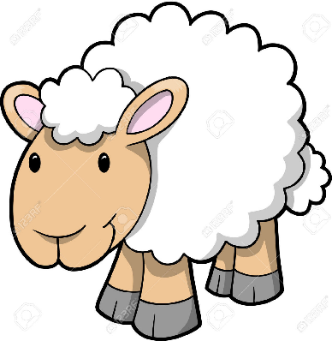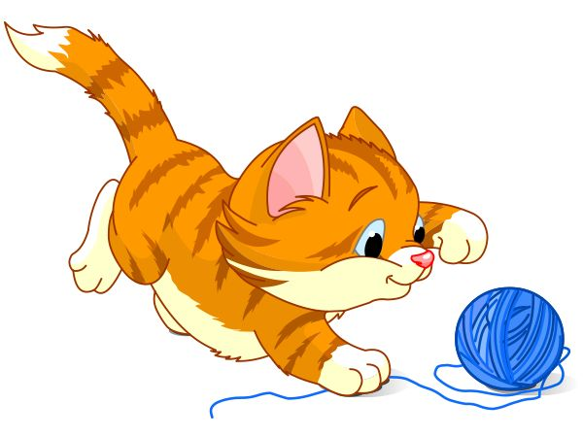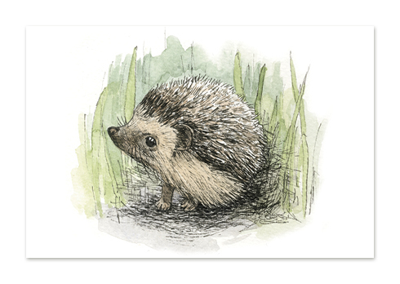Laps kirjutab sõnad pildi alla joone peale, enne nimetab need sõnad.

………………………………………………………………………………………………………

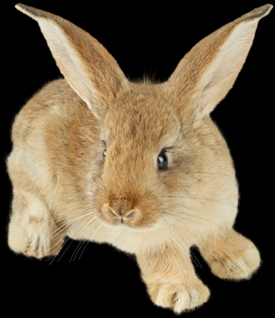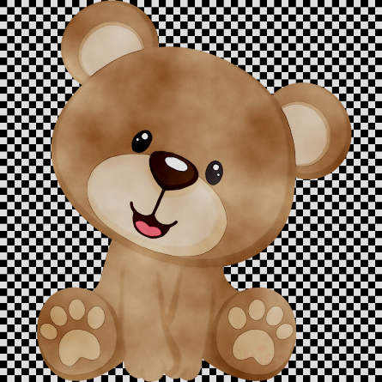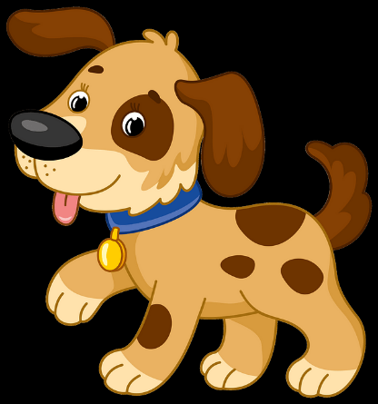

………………………………………………………………………………………………………

7. Ühenda pildid aastaegadega

SÜGIS TALV KEVAD SÜGIS

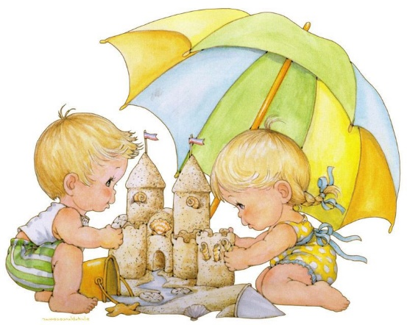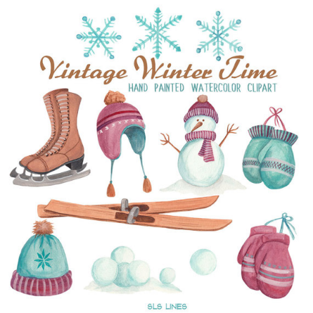

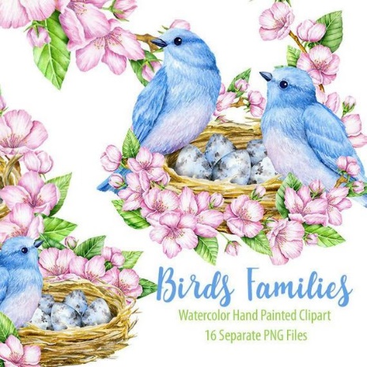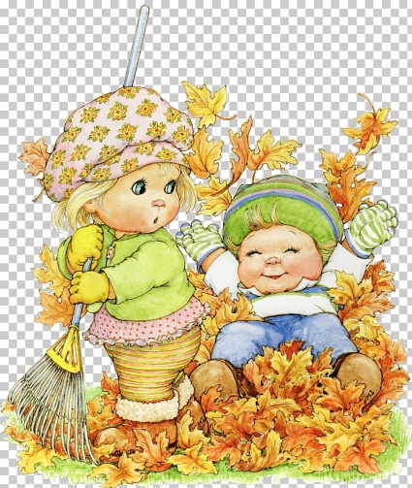

8. Matemaatika, loogika

Õpetaja loeb ülesande ja fikseerib lapse vastuse. Lugeda võib 2 korda, kuid ei abista

arvutamisel.

* Kevad algas eelmisel kuul. Praegu on aprill. Nimeta kuu, millal algas kevad?
* Laual olid õunad. Mari sõi 4 õuna ära. Nüüd on laual 3 õuna. Mitu õuna oli laual?
* 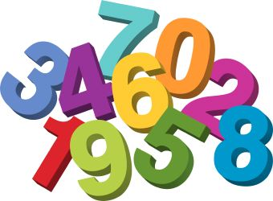Nimeta pildil olevad numbrid ning aseta need sarnaselt.

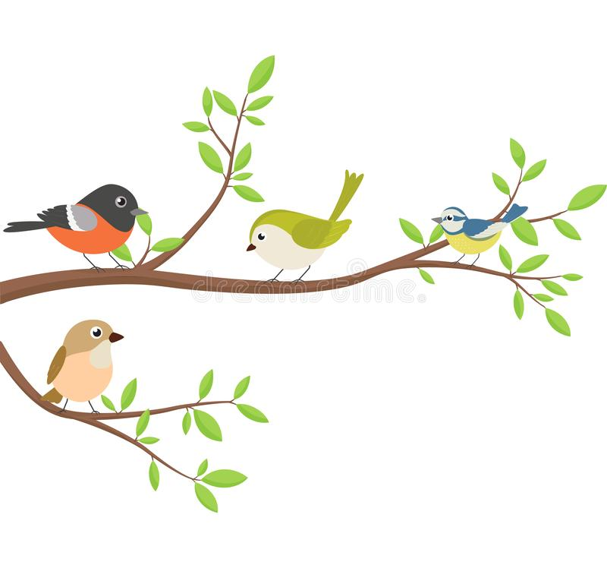

* Oksal istus 4 lindu. 2 lindu lendas ära. Mitu lindu jäi oksale?

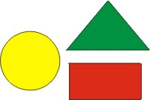

* Nimeta kujundeid, mida pildilt tunned ära?